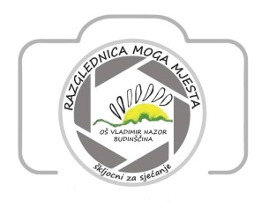
OSNOVNA ŠKOLA VLADIMIR NAZOR BUDINŠČINA
27.4.2023.

Povjerenstvo:

- Branko Bručić, umjetnički fotograf, predsjednik
- Nikola Vnučec, fotograf, član
- Suzana Ramić, učiteljica razredne nastave, član.

Sponzor: Foto-video studio Media 32

I. NAGRADA

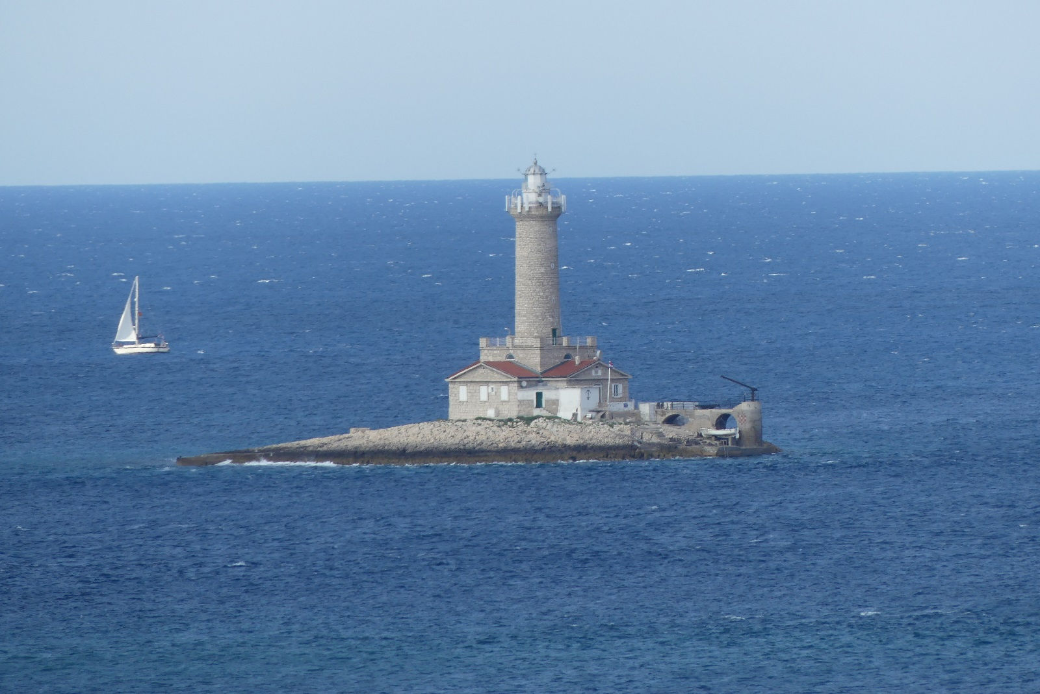

Učenik: ANJA ČUČKOVIĆ, 7.r.
Škola: OŠ JURJA DOBRILE
ROVINJ
Mentor: Arijana Dobrila Barbaro

II. NAGRADA
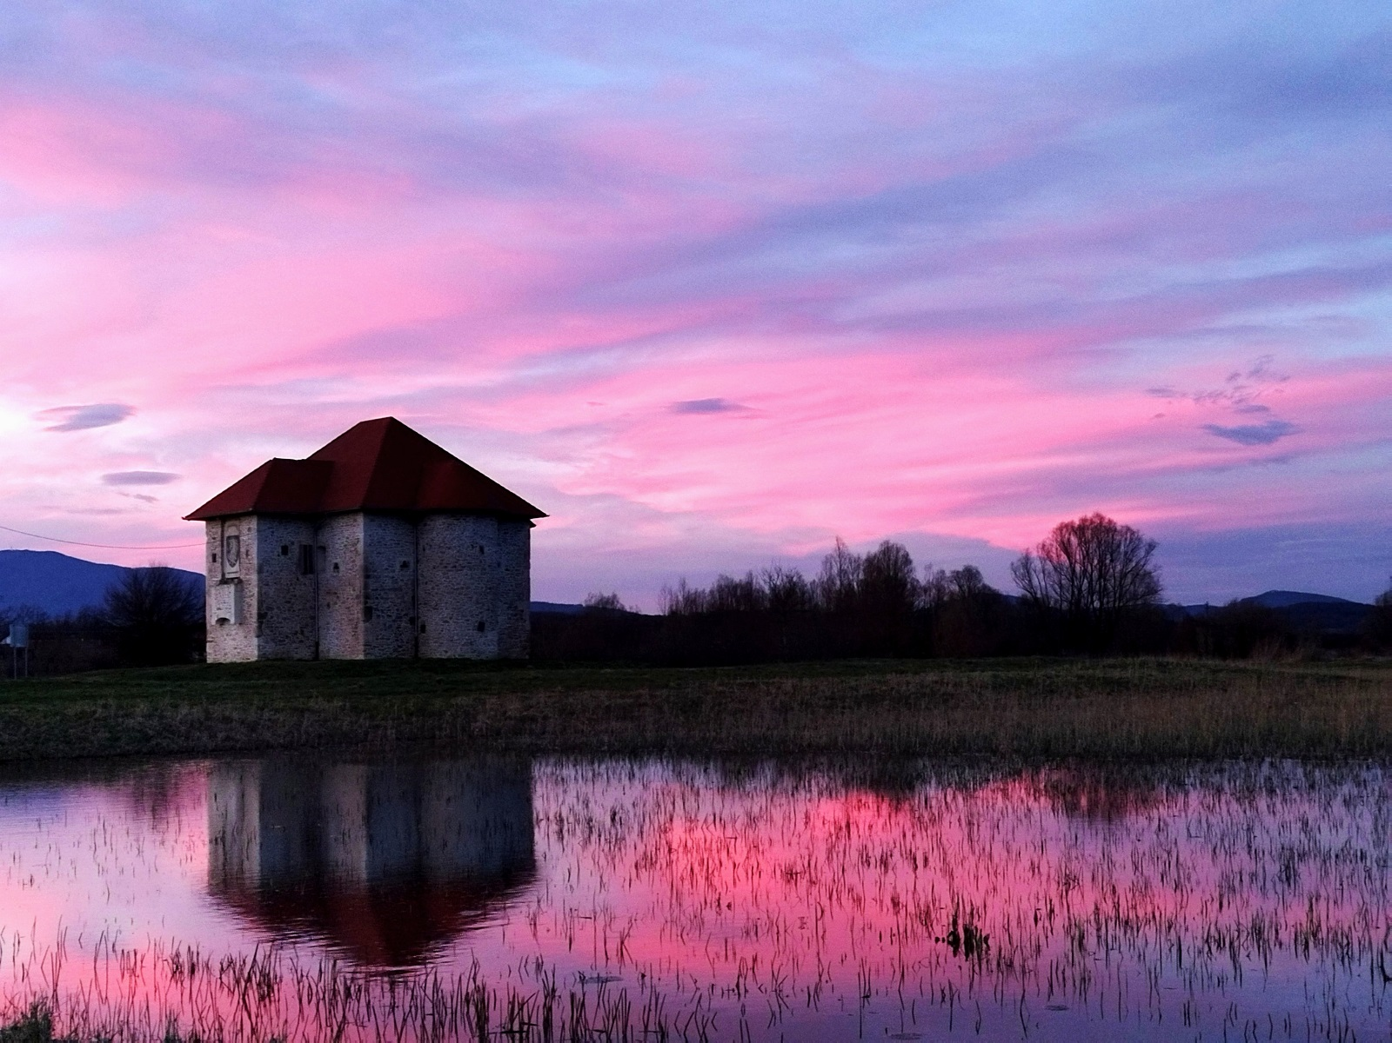

Učenik: LANA HAZULIN, 7.b.
Škola: OŠ KONJŠČINA
KONJŠČINA
Mentor: Mirela Duktaj

III. NAGRADA

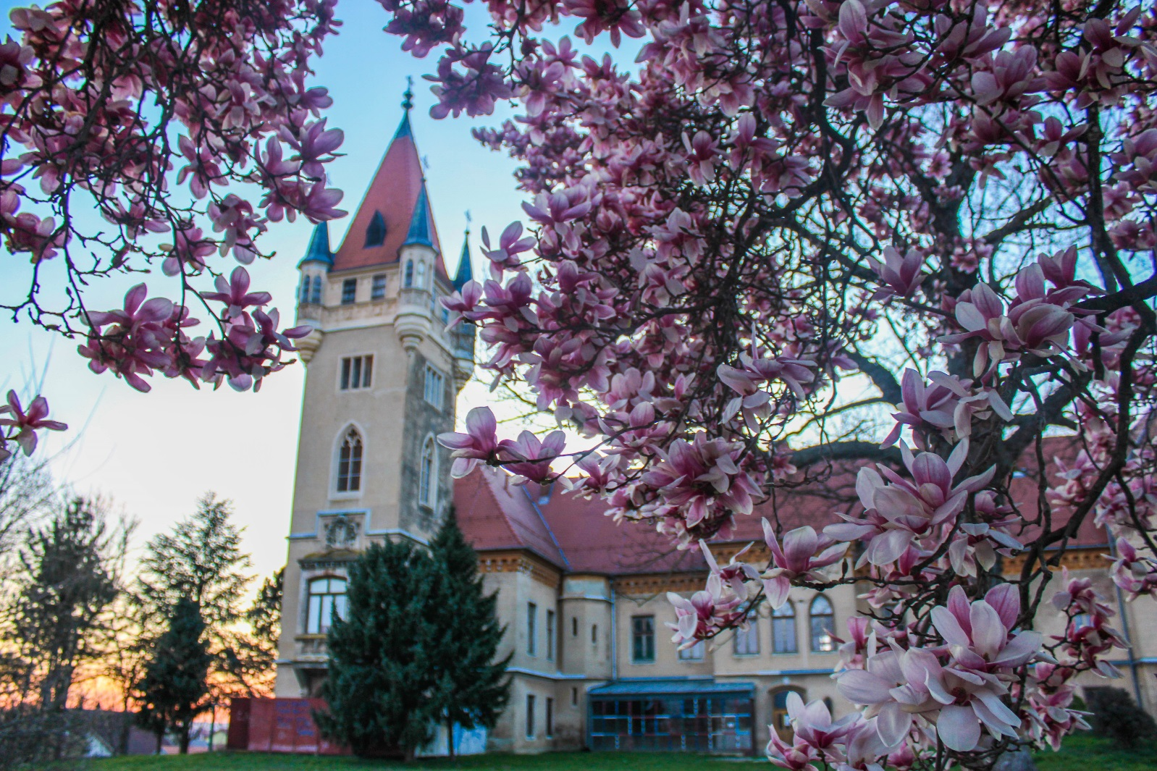

Učenik: KJARA OKREŠA, 8.r
Škola: OŠ V. NAZORA
PRIBISLAVEC
Mentor: Miroslava Novak Hranjec

POHVALJENI:
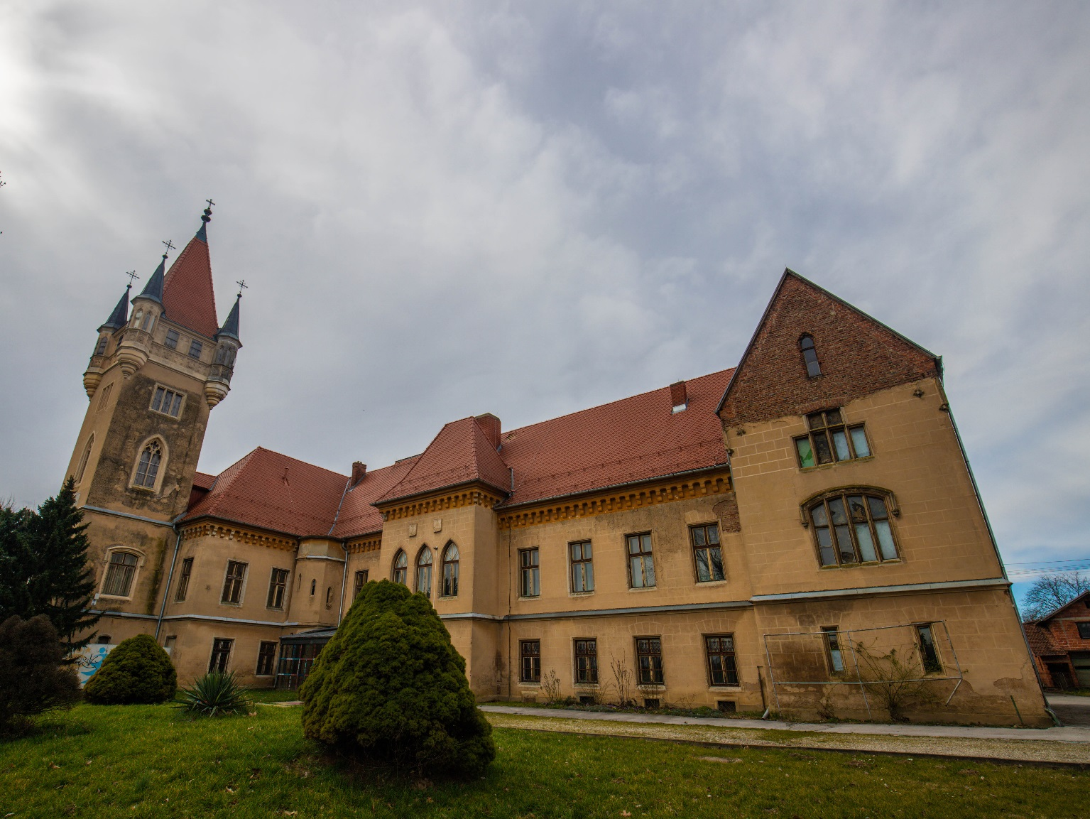

Učenik: KAJA HORVAT, 8.r.
Škola: OŠ V. NAZORA
PRIBISLAVEC
Mentor: Miroslava Novak Hranjec

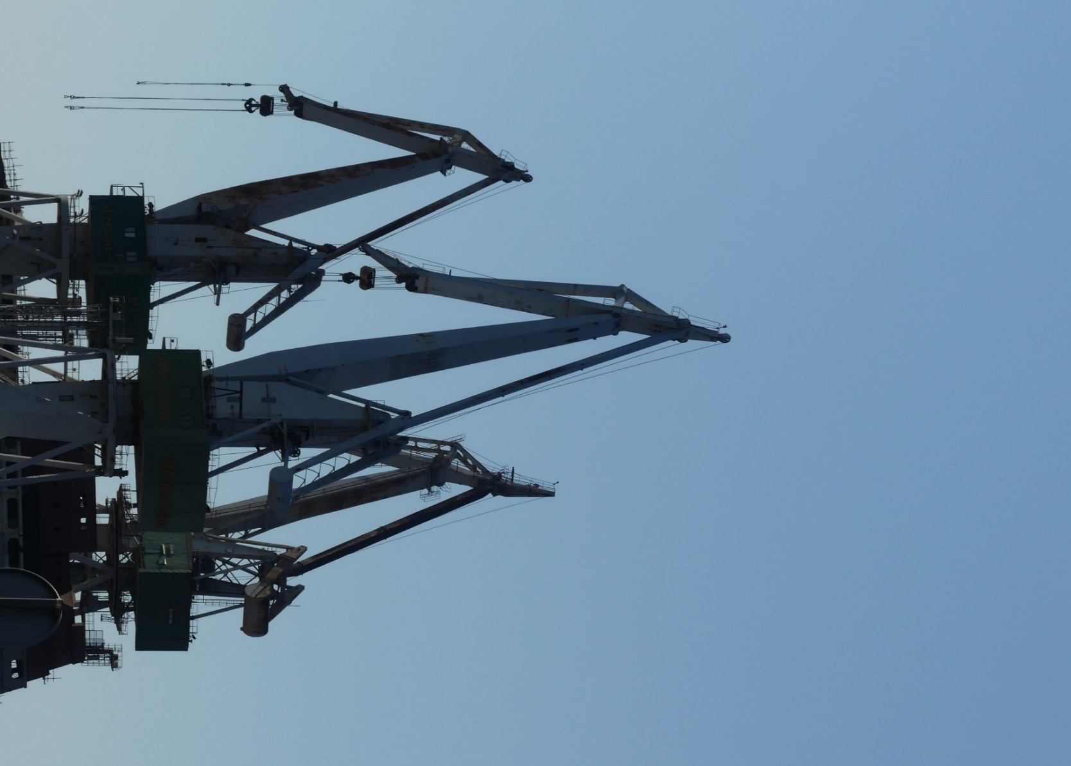
Učenik: ANJA ČUČKOVIĆ, 7. r.
Škola: OŠ JURJA DOBRILE
ROVINJ
Mentor: Arijana Dobrila
Barbaro

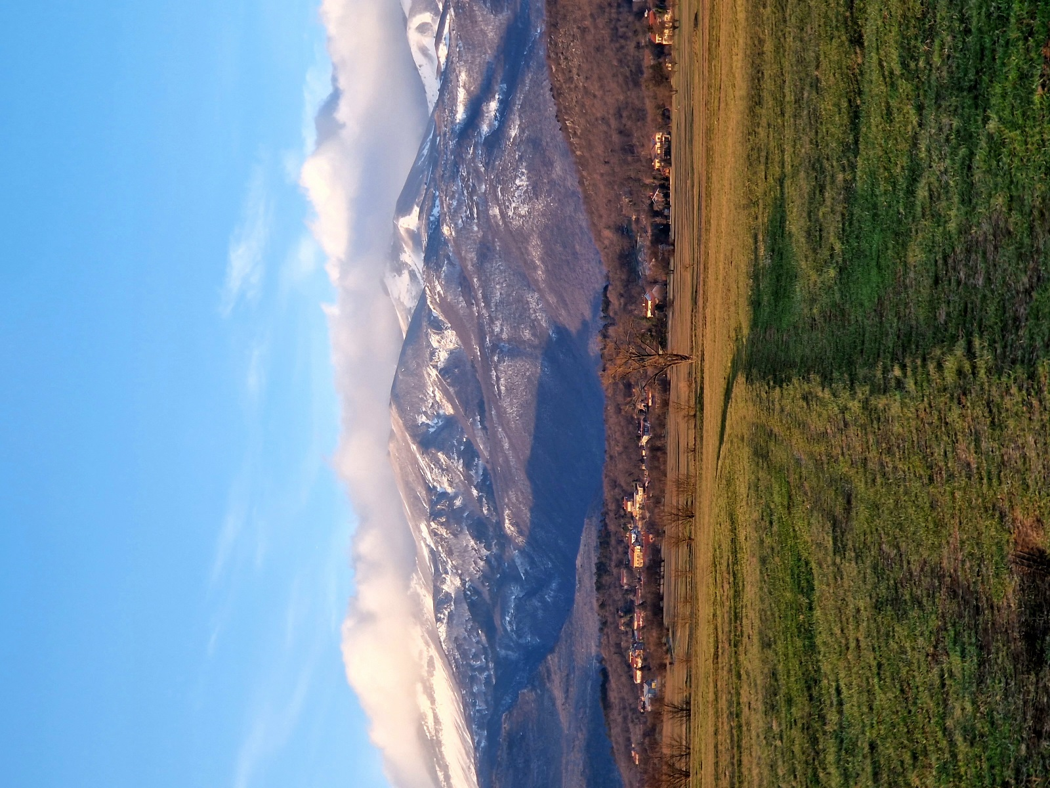

Učenik: IVOR PERKOVIĆ, 6.b
Škola: OŠ ČAVLE
ČAVLE
Mentor: Dolores Maršanić

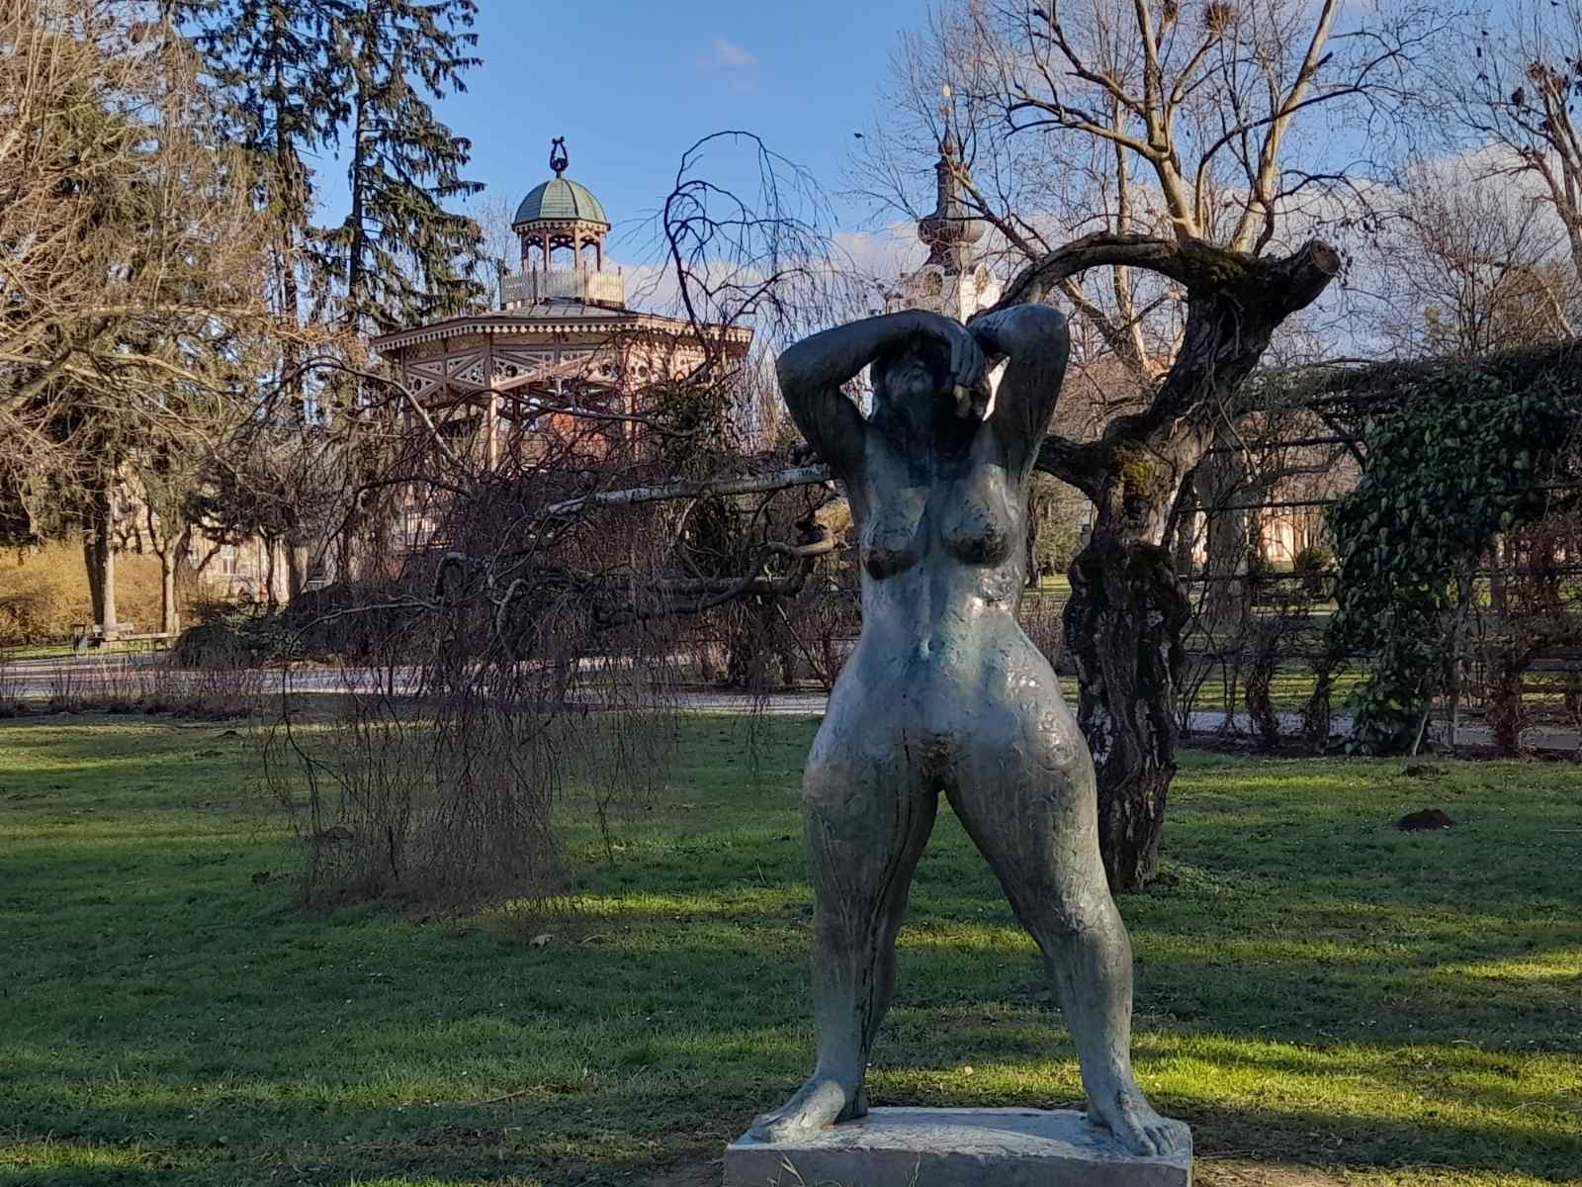

Učenik: KAROLINA ĐIKO, 8.r.
Škola: OŠ A.N.GOSTOVINSKI
KOPRIVNICA
Mentor: Mihaela Juriša

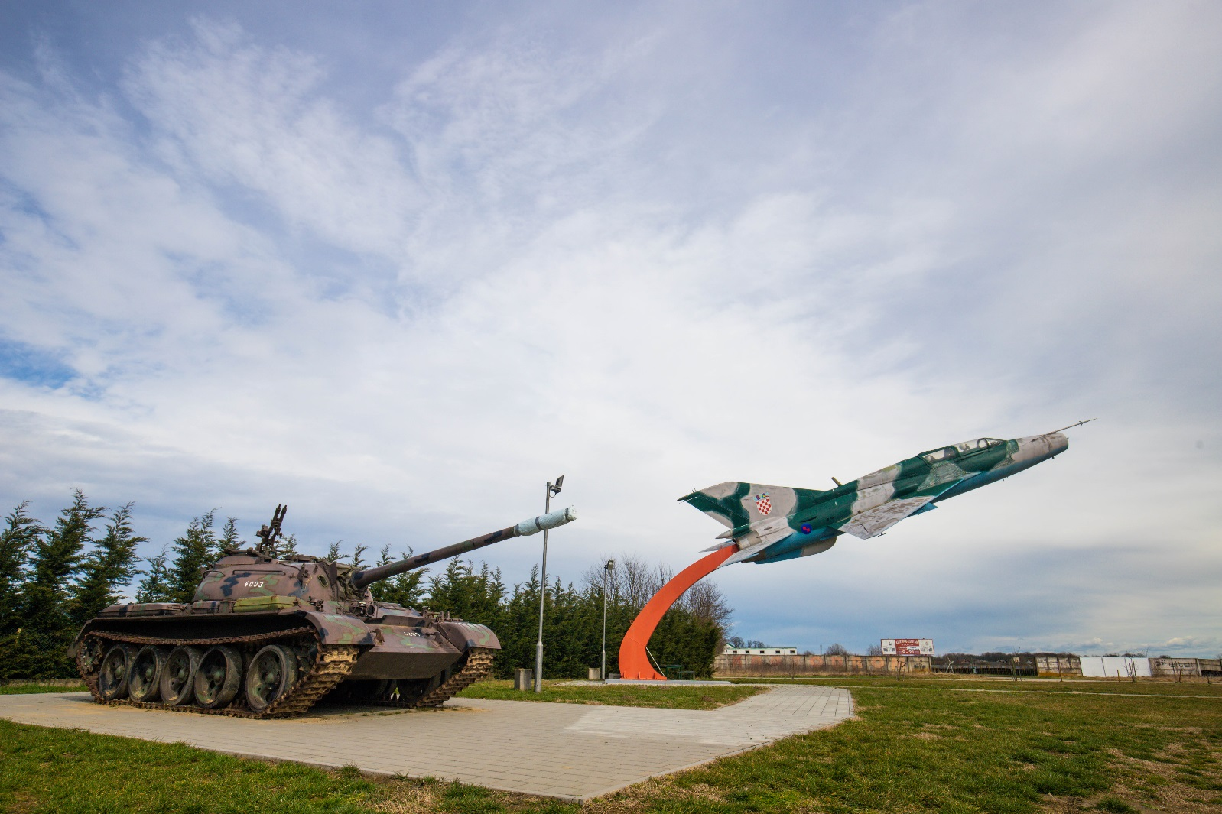

Učenik: KJARA OKREŠA, 8.r
Škola: OŠ V.NAZORA
PRIBISLAVEC
Mentor: Miroslava Novak Hranjec

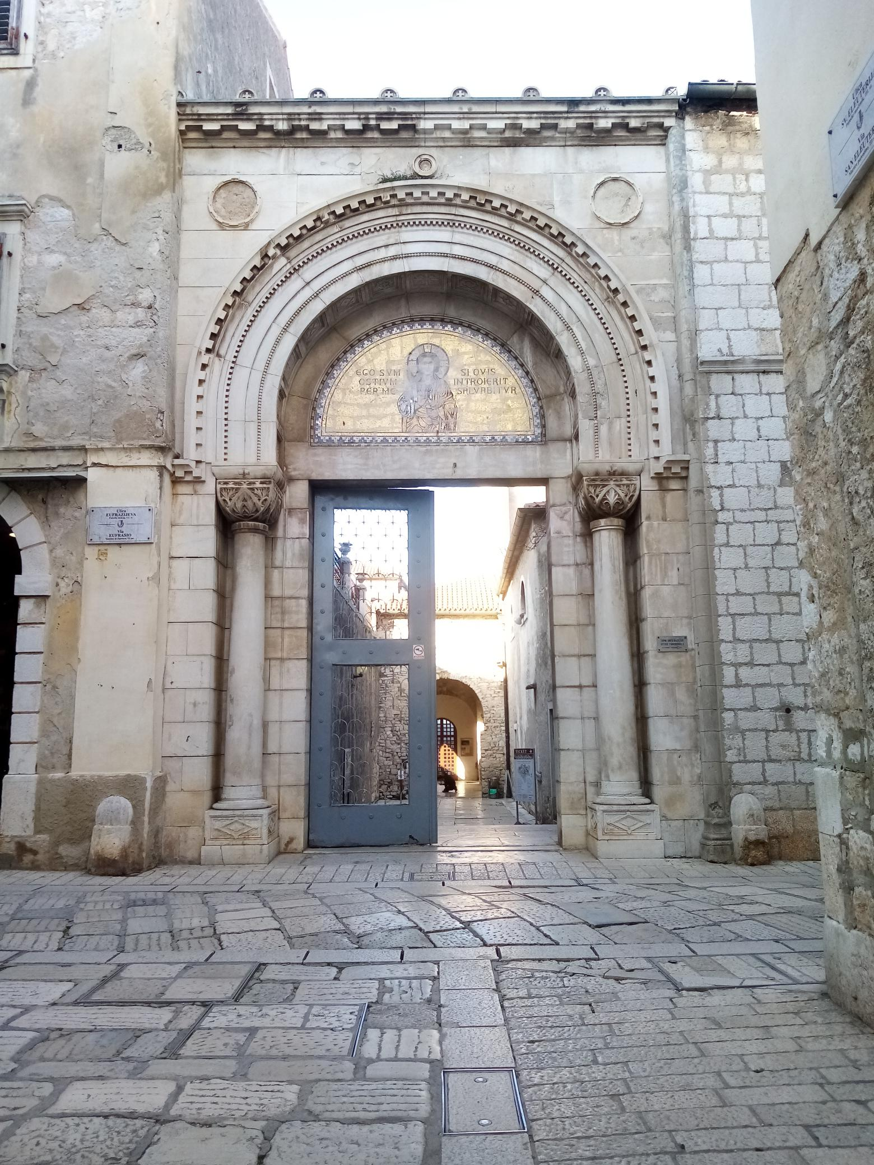

Učenik: LEA BOGVE, 5.r.
Škola: OŠ FINIDA
POREČ
Mentor: Tihana Matika

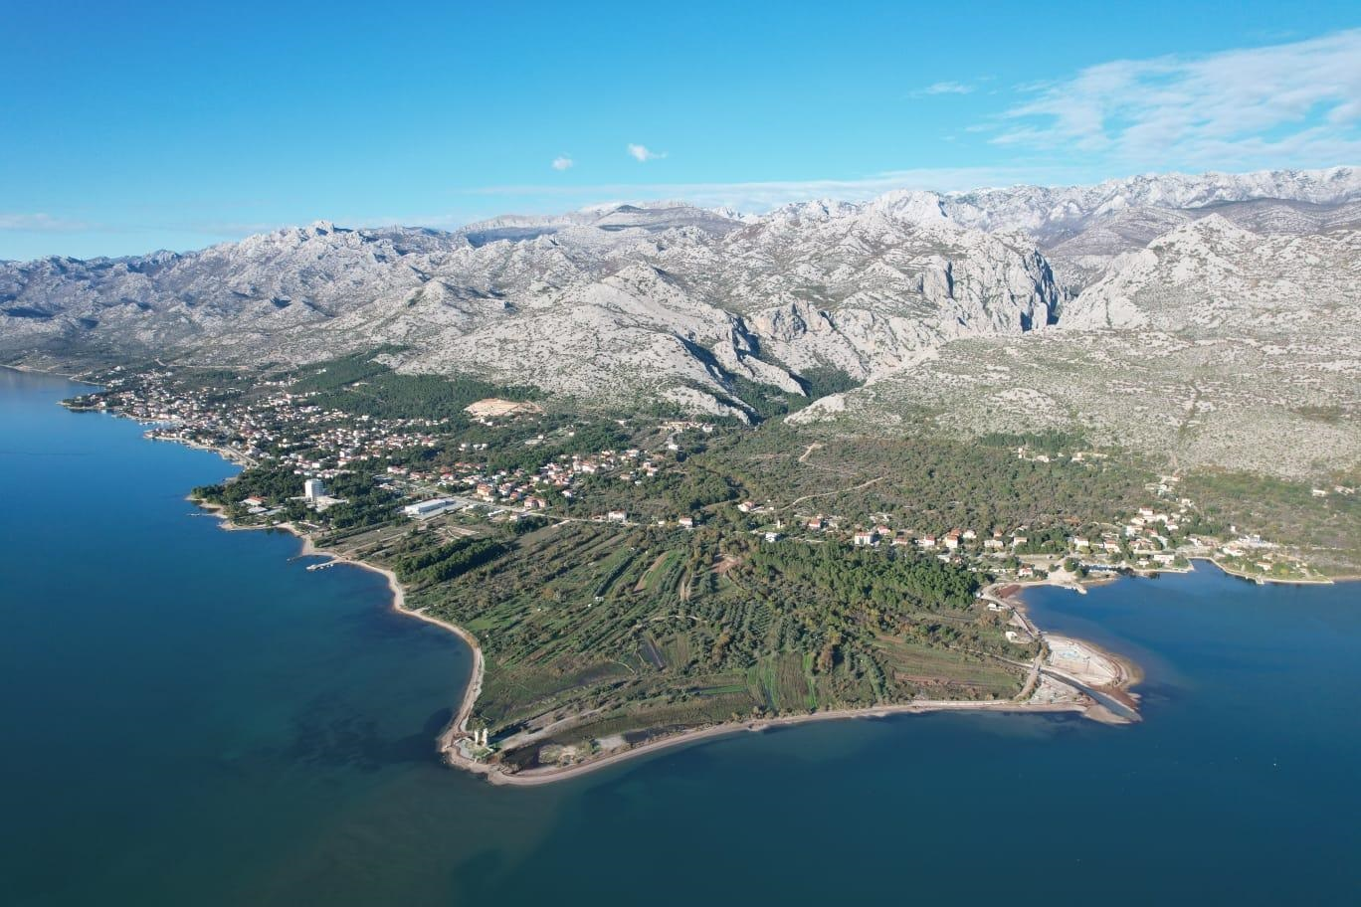

Učenik: MARIJA MARASOVIĆ, 8.r.
Škola: OŠ STARIGRAD
STARIGRAD
Mentor: Marina Marić

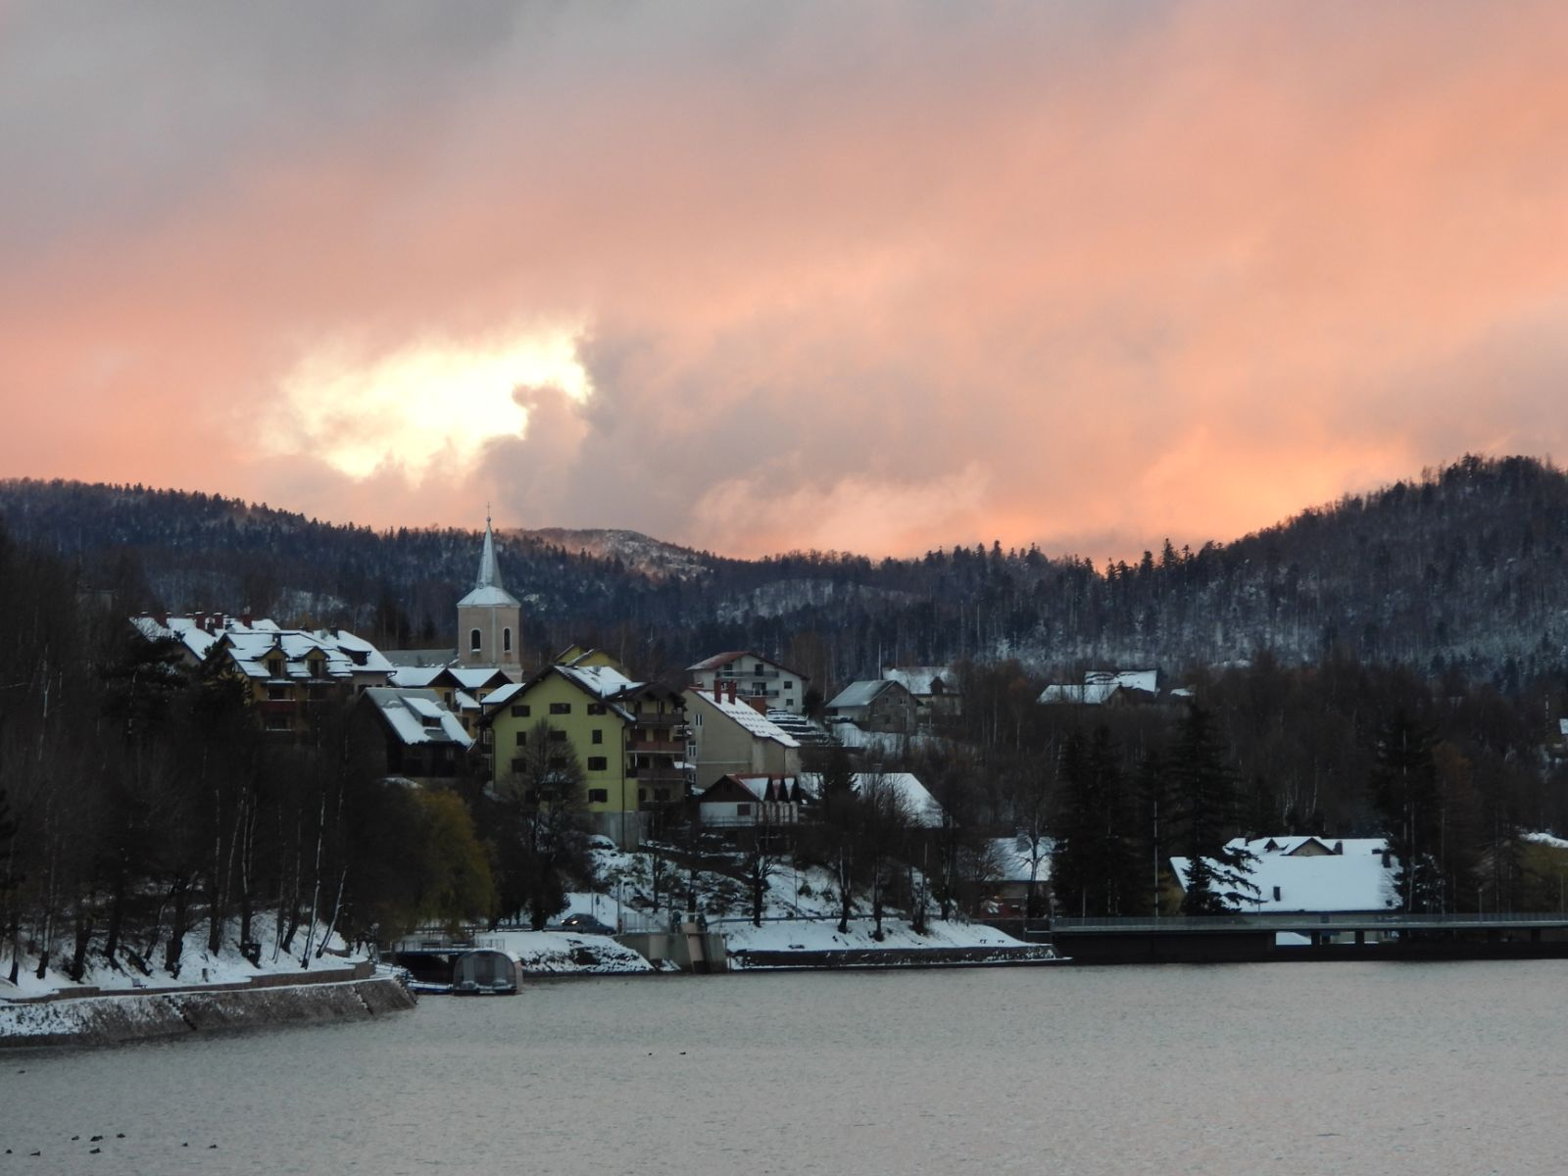
Učenik: NIKOLINA JURKOVIĆ,8.r.
Škola: OŠ IVANKE TROHAR
FUŽINE
Mentor: Antonija Baričević

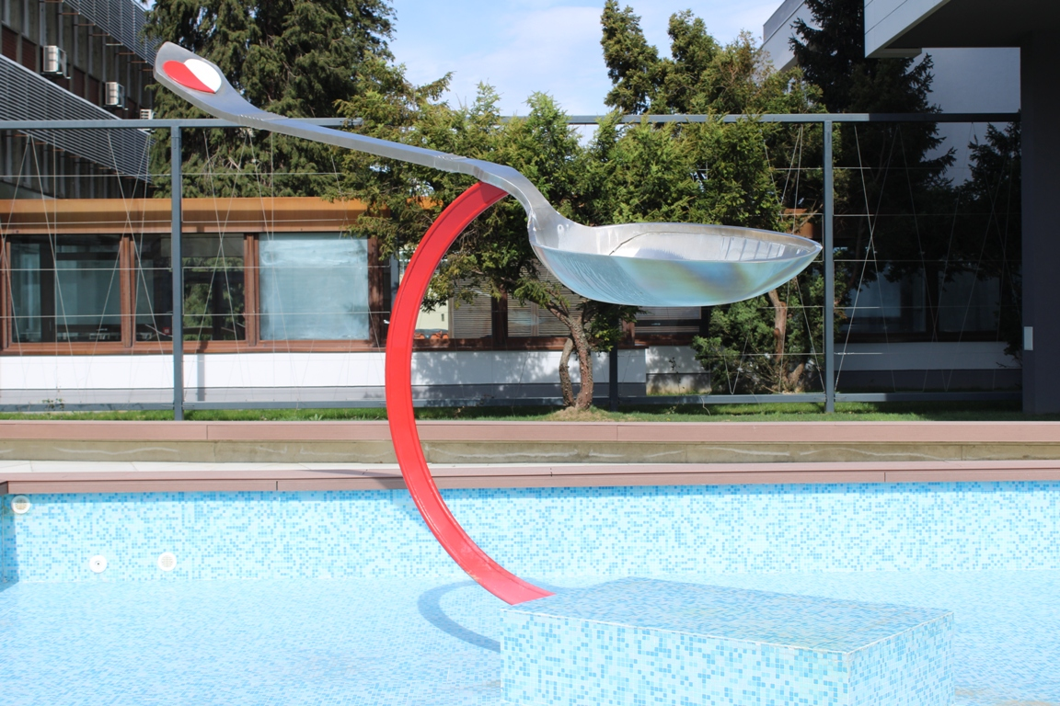

Učenik: PAULA ŠEF, 6.r
Škola: OŠ ĐURO ESTER
KOPRIVNICA
Mentor: Mirjana Mihalec

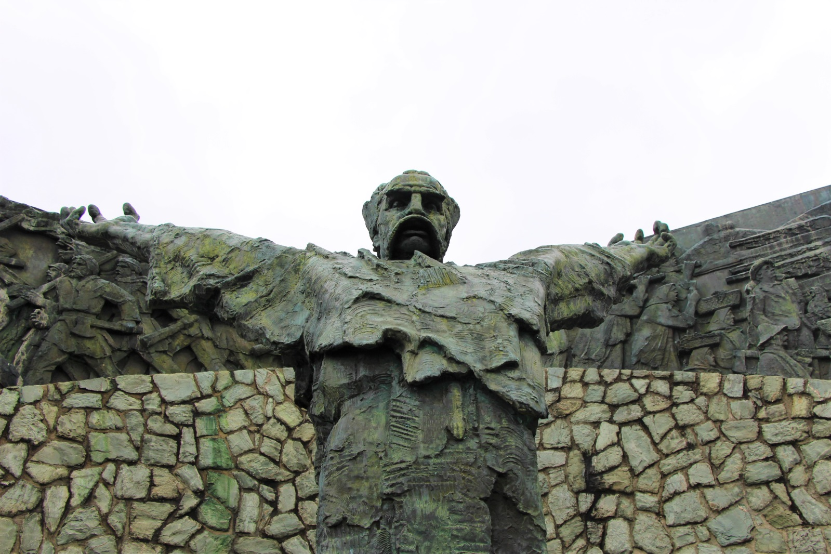

Učenik: PAULINA BLAGEC, 6.r.
Škola: OŠ MATIJE GUPCA
GORNJA STUBICA
Mentor: Josipa Brgles

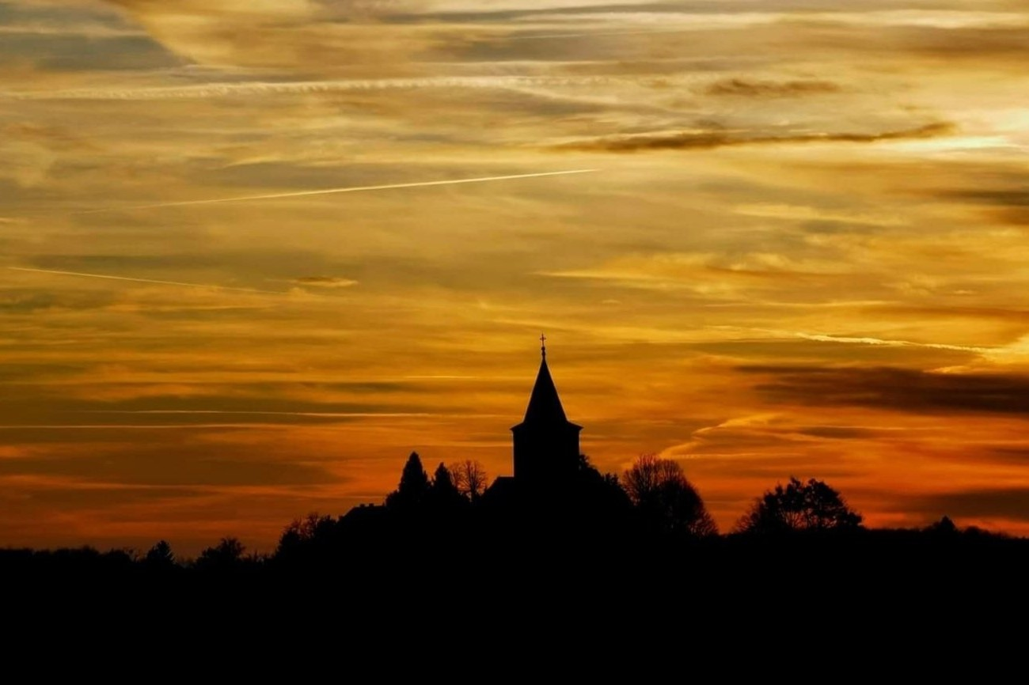

Učenik: PETRA JAMBREČIĆ, 8.r.
Škola: OŠ V. NAZORA
BUDINŠČINA
Mentor: Mirela Duktaj

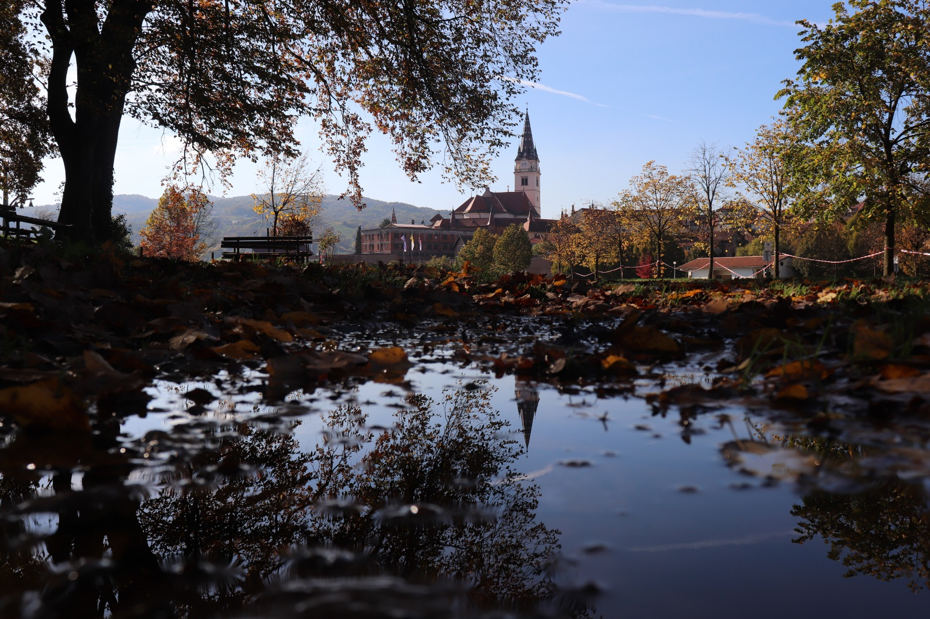

Učenik: TENA VAJDIĆ, 7.r.
Škola: OŠ MARIJA BISTRICA
MARIJA BISTRICA
Mentor: Andreja Borović

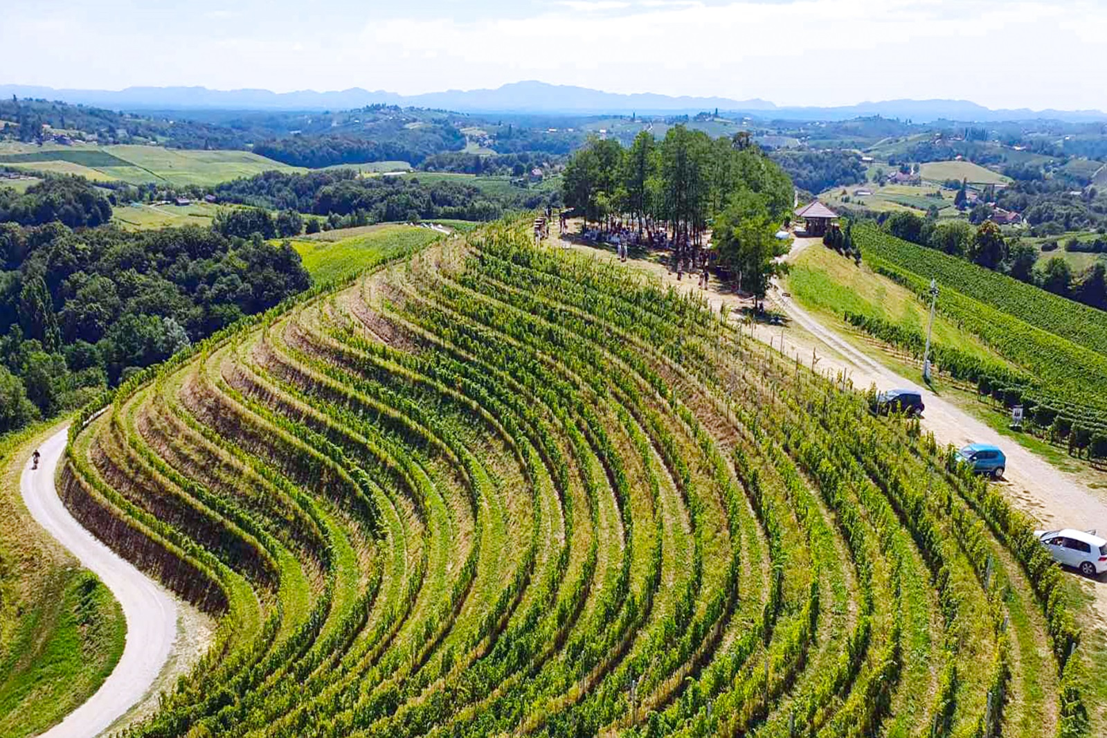

Učenik: TIN VARŠIĆ, 8.r.
Škola: OŠ BELICA
BELICA
Mentor: Emina Kefelja

